Software Design Document
Yazılım Tasarım Dokümanı (SDD)
Version 1.0
Date: 22-10-2026
TestZede
Reinforcement Learning ile Otomatik Test Case Hazırlama Sistemi
Project Team
Burak Arıkan
Emre Alma
Enes Öztürk
İçindekiler
İçindekiler: Word'de alanı güncelleyin (sağ tık → Alanı Güncelleştir).

1. GİRİŞ

1.1 Amaç
Bu doküman, TestZede masaüstü yazılımının ve komut satırı araçlarının tasarımını anlatır: katmanlar, paketler, ana sınıflar, aralarındaki ilişkiler, veri ve dosya yapıları, arayüzler, kullanılan tasarım kalıpları, hata ve sınır durumları. IEEE 1016 yapısı sade biçimde izlenmiştir. Doküman, sözleşmenin EK-D'sindeki kullanıcı hikâyelerinin (US-1 … US-6) hangi bileşenlerle karşılandığını ve STD'deki hangi testle doğrulandığını da gösterir.

1.2 Kapsam
Doküman src/testzede altındaki kodun v0.3.1 sürümünü (develop 9bfdb5f) anlatır. Ders kapsamındaki dört ek uygulama (Test Bird, Snake Game, Amiral Battı, Labirent ve Fare) ayrı depolarda olduğu için kapsam dışıdır. Opsiyonel tahmin modülü (prediction/) tasarımda yer alır ancak sözleşme kapsamı dışındadır (EK-D, STD 2.2.1).

1.3 Tanımlar ve kısaltmalar
Terim | Anlamı
Birim (CodeUnit) | Test edilecek tek bir kod parçası: HumanEval görevi, Small67 satırı ya da TestGenEval dosyasından çıkarılan fonksiyon.
Oracle | Üretilen girdinin referans koddaki çıktısı; test bu çıktıyı assert eder.
Epizot | RL ajanının bir birim üzerinde test üretmeye çalıştığı adımlar dizisi.
Sandbox / alt süreç | Test edilen kodun ana uygulamadan ayrı bir Python sürecinde (python -I), süre sınırıyla çalıştırılması. Güvenlik izolasyonu değildir (Sözleşme 7.4).
Mutant | Kaynak kodda tek bir operatörün değiştirilmesiyle üretilen kopya.
Mutation score | (öldürülen + zaman aşımı) / toplam mutant oranı.
Compilation Rate | Derlenen (sözdizimi ve pytest toplama hatası vermeyen) test sayısının üretilen test sayısına oranı.
Split | Veri sızıntısı olmadan ayrılmış birim kümesi: development, main, external.
Facade (cephe) | GUI'nin çekirdeğe yalnızca services/ üzerinden erişmesini sağlayan katman.
US | Kullanıcı hikâyesi (User Story), EK-D'deki numaralarla.
STD | Software Test Documentation (docs/TestZede-STD.docx).

1.4 Kaynaklar
• docs/TestZede-Sozlesme.docx: Kullanım, Teslim ve Destek Sözleşmesi, sürüm 1.0 (19/10/2026), EK-A … EK-D dahil.
• docs/TestZede-STD.docx: STD sürüm 1.0, test case 3.1–3.9 ve v0.3.1 test kayıtları; kanıtlar docs/std/v0.3.1/.
• README.md, ARCHITECTURE.md, CONTRIBUTING.md.
• Kaynak kod: src/testzede/ (v0.3.1), yapılandırma: configs/default.yaml, configs/frozen.yaml.

1.5 Diyagramlar hakkında
Diyagramlar docs/diagrams/draw_diagrams.py betiğiyle matplotlib kullanılarak çizilmiştir (makinede Graphviz, PlantUML ya da Mermaid CLI yoktur). Betik diyagramların kaynağıdır; sınıf, metot ve alan adları koddakiyle aynıdır. Yeniden üretmek için depo kökünden python docs/diagrams/draw_diagrams.py çalıştırılır. Sınıf diyagramlarında yalnızca tasarımı anlatan ana alan ve metotlar gösterilir; yardımcı (özel) fonksiyonların çoğu atlanmıştır.

2. MİMARİ GENEL BAKIŞ

2.1 Kullanım durumları
Tek ana aktör, test yazan ya da kod yükleyen kullanıcıdır. Kullanıcı arayüzden kod yükler, analiz eder, RL ile test üretir, coverage ve mutasyon ölçer; komut satırından veri setlerini indirir, ayırır ve toplu test çalıştırır. Hugging Face, veri setlerinin indirildiği dış kaynaktır.

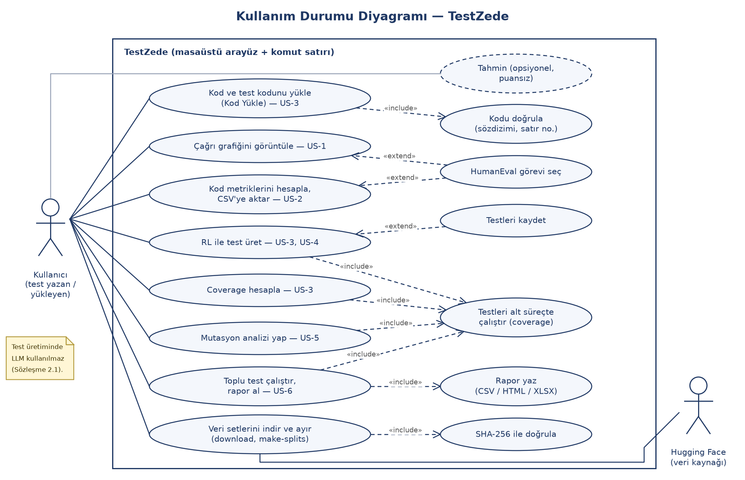
Şekil 1 — Kullanım durumu diyagramı. US-1 … US-6 ana kullanım durumlarıdır; "Testleri alt süreçte çalıştır" coverage, RL, mutasyon ve toplu testin ortak parçasıdır.

2.2 Katmanlar ve paketler
Uygulama N katmanlı mimaridedir (ARCHITECTURE §1). Sunum katmanı (gui, cli), uygulama katmanı (services), çekirdek paketler (analysis, rl, execution, mutation, prediction, datasets, batch) ve ortak paketler (domain, config, logging_setup) vardır. Şekil 2'deki oklar koddaki gerçek import bağımlılıklarından çıkarılmıştır.

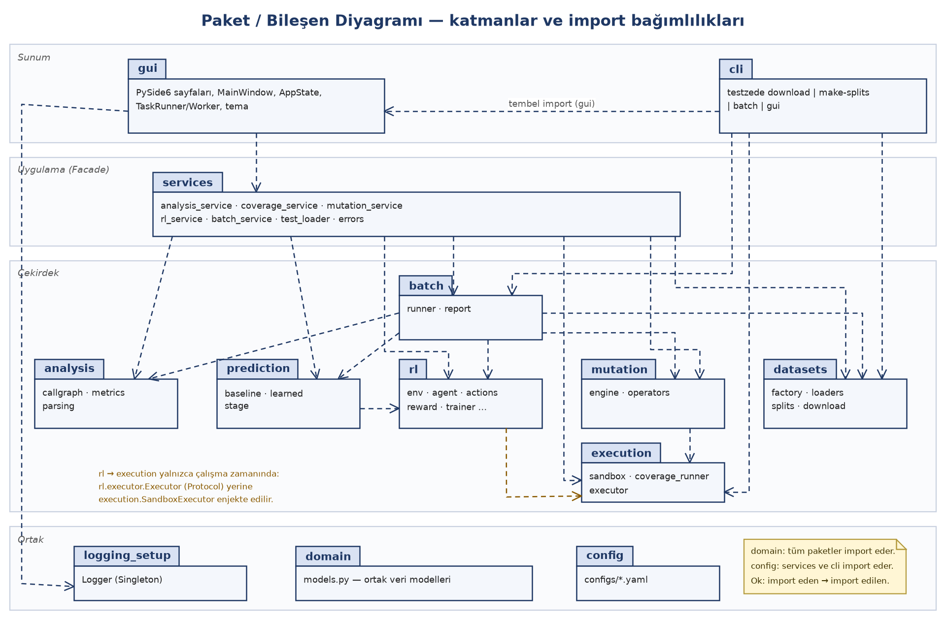
Şekil 2 — Paket / bileşen diyagramı. GUI çalışma zamanında yalnızca services, domain ve logging_setup'ı import eder; çekirdek türleri yalnızca tip ipucu olarak (TYPE_CHECKING) görür.

Koddan doğrulanan bağımlılık kuralları:
• gui çekirdeği doğrudan çağırmaz; sayfalar services/ cephelerini kullanır. Çekirdek modül importları yalnızca if TYPE_CHECKING: bloklarındadır (gui/state.py, gui/pages/coverage_logic.py, mutation_logic.py, coverage_page.py, mutation_page.py).
• rl yalnızca domain'e bağımlıdır. Çalıştırma işi rl/executor.py'deki Executor protokolü üzerinden yapılır; gerçek uygulama (execution.executor.SandboxExecutor) çalışma zamanında verilir.
• mutation → execution (coverage_runner.run_tests, run_outcomes).
• prediction → rl (CurvePoint, EpisodeResult türleri).
• batch → analysis, datasets, mutation, prediction, rl; çalıştırıcı (Executor) dışarıdan verilir.
• cli → batch, datasets, execution, config; gui'yi yalnızca testzede gui komutunda (fonksiyon içinde) import eder. cli, services katmanını kullanmaz (bkz. §9 Tutarsızlıklar).

2.3 Çalışma zamanı yapısı
Yürütme birimi | Ne çalışır | Kod
GUI iş parçacığı | Qt olay döngüsü, sayfalar, çizim | gui/app.py, gui/main_window.py
QThread (sayfa başına en fazla bir) | Uzun işler: coverage, RL, mutasyon, toplu test, analiz | gui/worker.py (TaskRunner, Worker)
İş parçacığı havuzu | Mutantların paralel koşturulması (en çok min(6, çekirdek − 2), en az 1 işçi) | mutation/engine.py (ThreadPoolExecutor)
Alt süreç (python -I) | Oracle çağrısı ya da coverage run --branch -m pytest | execution/sandbox.py, execution/coverage_runner.py

Her alt süreç geçici bir dizinde (testzede_call_*, testzede_run_*) çalışır, stdin/stdout/stderr kapalıdır, shell kullanılmaz ve üst süreçteki COVERAGE_* / COV_CORE_* ortam değişkenleri alt sürece geçirilmez (sandbox.child_env).

2.4 Giriş noktaları
Giriş | Ne yapar
testzede gui (ya da python -m testzede.gui) | gui/app.py:main — global istisna yakalayıcıyı kurar, temayı uygular, MainWindow'u açar.
testzede download --dataset <ad|all> | Veri setlerini sabit Hugging Face revizyonundan indirir, SHA-256 ile doğrular.
testzede make-splits | data/splits/{development,main,external}.json dosyalarını üretir.
testzede batch --split … | --dataset … | Toplu test çalıştırır, veri seti başına rapor yazar (US-6).

Komut satırı girişi pyproject.toml'daki testzede = "testzede.cli:main" tanımıdır. Kullanıcı kaynaklı hatalar Hata: … mesajıyla bildirilir ve çıkış kodu 1 olur (cli.py).

3. BİLEŞEN TASARIMI
Her paket için sorumluluk, dışarıya açık arayüz ve bağımlılıklar verilmiştir. Sınıf diyagramları Şekil 3a–3f'dedir.

3.1 domain — ortak veri modelleri
Sorumluluk. Modüller arası veri yalnızca bu modellerle taşınır (domain/models.py). Alan değişikliği üç ekip üyesinin onayını ister (ARCHITECTURE §2).
Arayüz. CodeUnit (değişmez), TestCase, CoverageReport (line_rate), MetricSet, MutationReport (score), RunStats (compilation_rate), Prediction. Oranlarda payda 0 ise sonuç 0.0'dır.
Bağımlılık. Yok (yalnızca standart kütüphane).

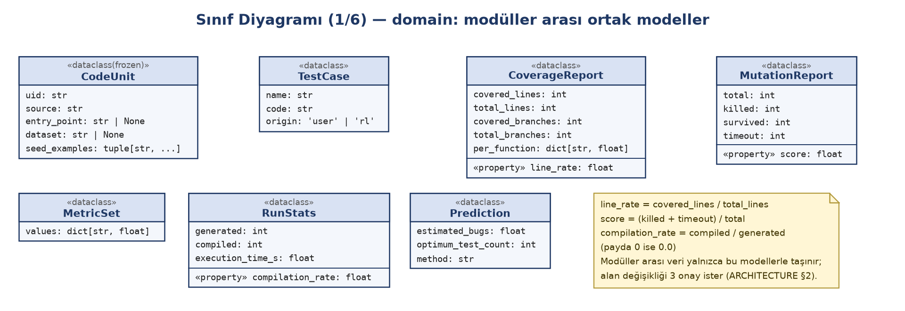
Şekil 3a — domain modelleri. Bu sınıflar arasında ilişki yoktur; diğer paketler bunları üretir ve tüketir.

3.2 execution — alt süreçte çalıştırma ve coverage (US-3, US-5)
Sorumluluk. Test edilen kodu ve testleri ana uygulamadan ayrı bir alt süreçte, süre sınırıyla çalıştırmak; satır ve dal kapsamasını ölçmek; derlenebilirlik ve süreyi saymak. Hiçbir fonksiyon dışarıya istisna sızdırmaz (Madde-1).
Arayüz.
• sandbox.call_function(unit, args_repr, timeout=2.0) -> CallResult: unit.entry_point(*literal_eval(args_repr)) çağrısını alt süreçte yapar. Durum ok, raised, timeout ya da error olur. Generator fonksiyonlarında ilk GENERATOR_LIMIT (50) öğe tüketilir. 10 000 karakterden uzun repr yerine None döner.
• coverage_runner.run_tests(unit, tests, timeout=10.0) -> ExecutionResult: kaynak target.py, her test test_NNNN.py olarak geçici dizine yazılır; python -I -m coverage run --branch --include=target.py -m pytest çalıştırılır. JUnit XML'den test sonuçları, coverage JSON'dan satır/dal kümeleri ve fonksiyon bazlı oranlar okunur.
• coverage_runner.run_outcomes(unit, tests, timeout=10.0): aynı işi coverage'sız yapar (mutasyonun hızlı yolu).
• executor.SandboxExecutor: rl.executor.Executor protokolüne yapısal olarak uyan sarmalayıcı (call_function, run_tests).
Bağımlılık. domain. Derlenebilirlik: ast.parse ile ayrıştırılamayan test ve pytest raporunda error olan test (toplama hatası, çöken süreç) derlenmemiş sayılır (bkz. §9).

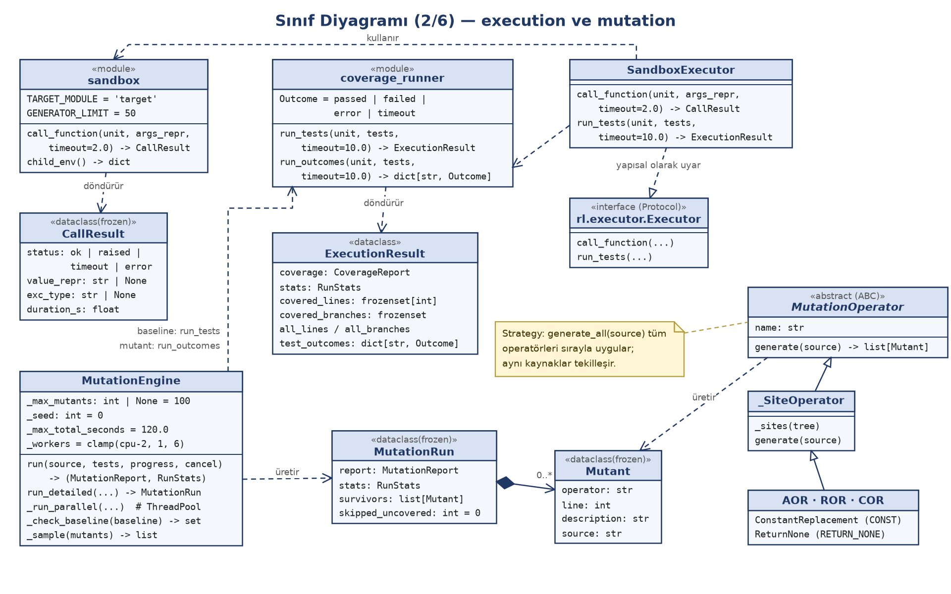
Şekil 3b — execution ve mutation. SandboxExecutor, RL'nin beklediği Executor protokolünü kalıtım olmadan (yapısal olarak) karşılar; mutasyon operatörleri Strategy kalıbıyla MutationOperator arayüzünü uygular.

3.3 mutation — mutasyon analizi (US-5)
Sorumluluk. Kendi AST tabanlı motoruyla mutant üretmek, her mutantı test paketine karşı koşturmak, öldürülen / hayatta kalan / zaman aşımı sayılarını vermek.
Arayüz.
• operators.generate_all(source, operators=None) -> list[Mutant]: tüm operatörleri uygular, aynı kaynaklı mutantları tekilleştirir. Operatörler: AOR (+↔-, *↔/), ROR (<↔<=, >↔>=, ==↔!=), COR (and↔or), CONST (sabit değiştirme), RETURN_NONE (return değerini None yapma).
• engine.MutationEngine(max_mutants=100, seed=0, max_total_seconds=120.0, workers=None); run(...) -> (MutationReport, RunStats), run_detailed(...) -> MutationRun (hayatta kalan mutantlar ve atlanan sayısıyla).
Akış. (1) Kaynak ayrıştırılır. (2) Orijinal kodda testler bir kez çalıştırılır (baseline, 10 sn). Başarısız ya da zaman aşımına uğrayan test varsa ya da hiç geçen test yoksa MutationError verilir; orijinalde derlenemeyen testler karar dışı bırakılır. (3) Mutantlar üretilir; max_mutants'tan fazlaysa tohumlu rastgele örnekleme yapılır. (4) Testlerin hiç çalıştırmadığı satırdaki mutantlar koşturulmadan hayatta kalan sayılır. (5) Kalanlar iş parçacığı havuzunda run_outcomes ile koşturulur; mutant başına süre sınırı max(3 sn, 5 × baseline süresi)'dir. İptal ya da toplam süre aşımında o ana kadarki sonuç döner.
Bağımlılık. domain, execution.coverage_runner.

3.4 rl — pekiştirmeli öğrenme ile test üretimi (US-3, US-4)
Sorumluluk. Bir birim için, büyük dil modeli kullanmadan, tabular Q-learning ajanının seçtiği girdi stratejileriyle pytest testleri üretmek ve coverage'ı artırmak.
Arayüz ve bileşenler.
Bileşen | Sınıf / fonksiyon | Tasarım
Ortam | env.TestGenEnv | gymnasium'a benzer reset() / step() API'si; gymnasium'a bağımlı değildir. Her adımda yalnızca yeni test çalıştırılır, kapsanan satır/dal kümeleri ortamda birleştirilir.
Durum | state.State, discretize, state_index | (satır dilimi, dal dilimi, son adım geçerli mi, adım dilimi); bins = 5 ile 5 × 5 × 2 × 5 = 250 durum.
Eylemler | actions.Action alt sınıfları, ACTION_REGISTRY | 8 strateji: BOUNDARY, EMPTY, NEGATIVE, RANDOM_SMALL, RANDOM_LARGE, SPECIAL_CHARS, FROM_DOCSTRING, MUTATE_BEST.
Ödül | reward.compute_reward, RewardWeights | α·Δsatır + β·Δdal + γ·yeni_çıktı_sınıfı − δ·geçersiz − ε; varsayılanlar α=1.0, β=2.0, γ=0.5, δ=1.0, ε=0.05.
Ajan | agent.QLearningAgent | ε-greedy (ε=0.2), α=0.1, γ=0.9; eşit Q değerlerinde rastgele seçim.
Test sentezi | synthesizer.synthesize | Girdi oracle'da çalıştırılır; sonuç assert olarak yazılır, istisna fırlatan girdi pytest.raises testine dönüşür.
Eğitim | trainer.generate_tests, run_episode, RLConfig | config.episodes epizot oynatılır; en iyi epizot (önce dal, sonra satır coverage, sonra az test) seçilir.
Çalıştırıcı sözleşmesi | executor.Executor (Protocol) | call_function, run_tests; gerçek uygulama execution.SandboxExecutor.

Bitiş koşulu. Tam coverage (dal varsa tüm dallar, yoksa tüm satırlar), max_steps adım ya da patience adım boyunca artış olmaması. Kullanıcı testleri zaten tam kapsıyorsa epizot adım atmadan biter.
Kullanıcı testleriyle artırım (US-3). Kullanıcı test dosyası verilirse ortam her epizoda bu testlerin coverage'ıyla başlar; dönen tests yalnızca RL'nin eklediği testlerdir. Sonuç hem "kullanıcı testleri" hem "kullanıcı testleri + RL" coverage'ını verir (GenerationResult.baseline, coverage).
Bağımlılık. domain; NumPy (Q tablosu).

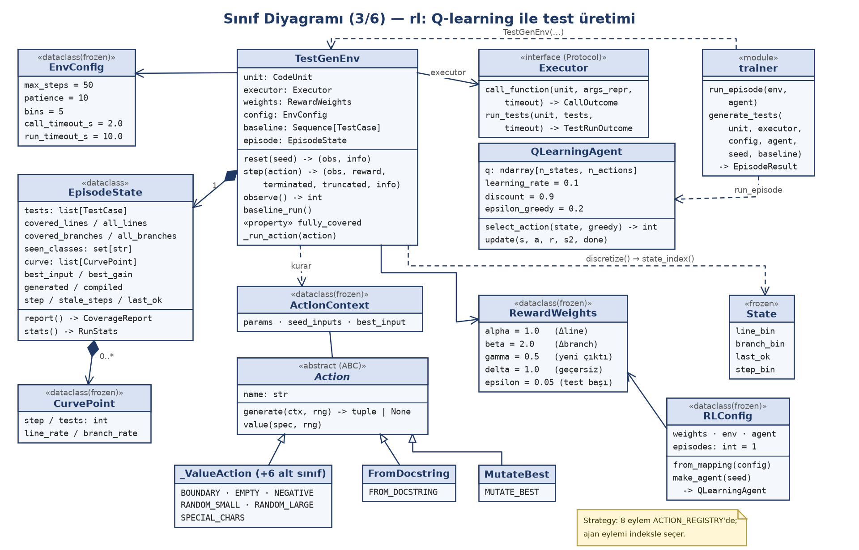
Şekil 3c — rl paketi. TestGenEnv, Executor protokolüne bağımlıdır; eylemler Strategy kalıbıyla Action arayüzünü uygular.

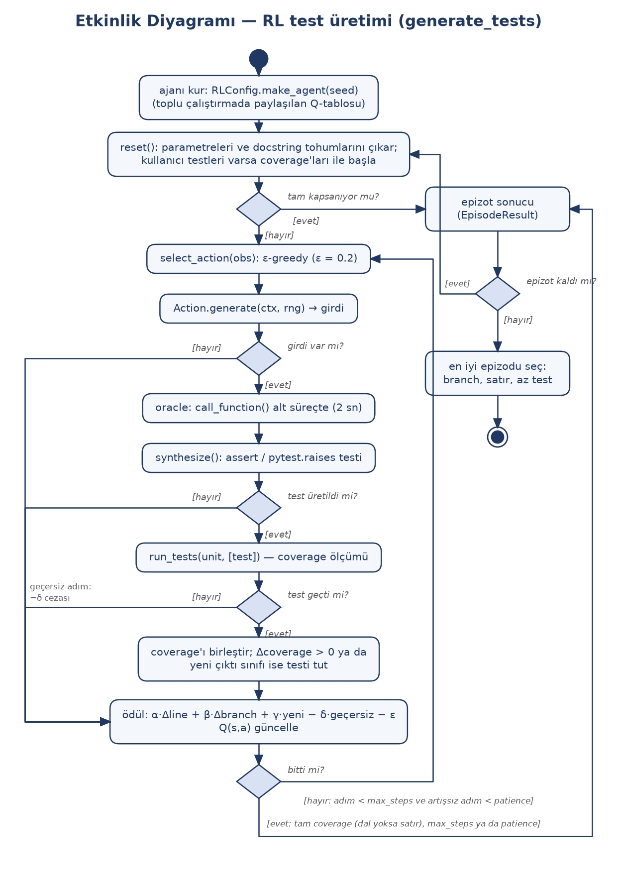
Şekil 5 — generate_tests etkinlik diyagramı. Geçersiz adımlar (girdi yok, test üretilmedi, test geçmedi) ödülde −δ cezası alır ve adım sayılır.

3.5 analysis — çağrı grafiği ve metrikler (US-1, US-2)
Sorumluluk. callgraph.build_call_graph(source): ast ile tanımları ve çağrıları çıkarır, networkx.DiGraph döndürür; yerleşik çağrılar <builtin>.ad, dış çağrılar <external>.ad, modül düzeyi <module> olarak etiketlenir. metrics.compute_metrics(source): radon ile 14 metrik üretir (LOC, LLOC, SLOC, Yorum, Çoklu Satır, Boş Satır, Halstead Zorluk/Çaba/Uzunluk/Zaman/Kelime Haznesi/Hacim, Çevrimsel Karmaşıklık, Sürdürülebilirlik İndeksi); maintainability_rank A/B/C derecesini verir. parsing.parse_python: söz dizimi hatası, null bayt, aşırı iç içe yapı ve bellek hatalarını satır numaralı SourceError'a çevirir.
Bağımlılık. domain; networkx, radon.

3.6 prediction — tahmin (opsiyonel, puansız)
Sorumluluk. baseline.predict_baseline(metrics): Halstead teslim edilen hata B = V / 3000, McCabe karmaşıklığı optimum (bağımsız yol) test sayısı. baseline.knee_point(curve): coverage eğrisinin diz noktası. learned.LearnedPredictor: scikit-learn regresyonu; v0.3.1'de eğitilmiş model yoktur (ARCHITECTURE §3). stage.prediction_stage(): toplu çalıştırmaya takılan aşama.
Bağımlılık. domain, rl (eğri ve epizot türleri); scikit-learn.

3.7 datasets — veri setleri ve ayrımlar (US-6, Yardımcı)
Sorumluluk. Veri setlerini indirmek, doğrulamak, birimlere çevirmek ve sızıntısız ayırmak.
Arayüz.
• factory.DatasetFactory.get(name, data_dir) -> DatasetLoader (Factory; register, names).
• base.DatasetLoader (soyut): load() -> LoadResult, source_files(), __iter__(). Alt sınıflar: HumanEvalLoader (humaneval), Small67Loader (small67), TestGenEvalLoader (testgeneval), TestGenEvalLiteLoader (testgeneval-lite).
• LoadResult: birimler, atlanan örnekler (SkippedUnit, neden koduyla) ve sayaçlar; hiçbir örnek sessizce kaybolmaz.
• extraction.extract_functions(source): TestGenEval dosyalarından tek başına çalışabilen fonksiyonları, ihtiyaç duydukları import, sabit ve yardımcılarla çıkarır; reddedilenleri neden koduyla sayar.
• download.download_dataset(name, data_dir): sabit revizyondan indirir, SHA-256 ile doğrular; doğru dosya varsa yeniden indirmez.
• splits.build_splits, write_splits, verify_no_leakage, load_split_units: development (TestGenEvalLite), main (TestGenEval eksi Lite, instance_id ile), external (HumanEval + Small67).
Bağımlılık. domain; pyarrow (parquet), openpyxl (Small67), yalnızca standart kütüphane ile indirme.

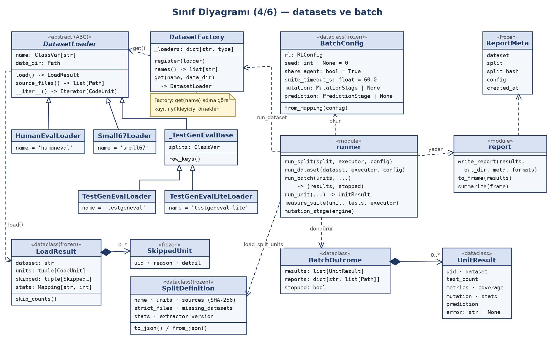
Şekil 3d — datasets ve batch. DatasetFactory adına göre yükleyici örnekler; runner hattı çalıştırır ve report veri seti başına rapor yazar.

3.8 batch — toplu çalıştırma ve rapor (US-6)
Sorumluluk. Her birim için metrik → RL → coverage ölçümü → mutasyon → (opsiyonel) tahmin hattını çalıştırmak ve veri seti bazında rapor yazmak.
Arayüz.
• runner.run_split(split, executor, config, …), run_dataset(dataset, executor, config, …) → BatchOutcome (sonuçlar, yazılan rapor yolları, durduruldu mu).
• runner.run_batch(units, executor, config, progress, should_stop): birimleri sırayla çalıştırır; should_stop her birimden önce sorulur. i. birim seed + i tohumunu kullanır; share_agent ise Q tablosu birimler arasında paylaşılır.
• runner.run_unit(...) -> UnitResult: istisna fırlatmaz; bir aşama hata verirse hata UnitResult.error'a yazılır, önceki aşamaların sonuçları korunur.
• runner.measure_suite(...): coverage ve test çalıştırma süresi, seçilen test paketinin bir kez baştan çalıştırılmasıyla ölçülür. Derlenebilirlik, RL'nin ürettiği tüm testler (seçilmeyenler dahil) üzerindendir.
• BatchConfig.from_mapping(config): configs/*.yaml'ın batch, reward, agent, sandbox bölümlerinden kurulur; mutation: true ise mutation_stage(), prediction: true ise prediction_stage() takılır.
• report.write_report(results, out_dir, meta, formats): results.csv, summary.csv, meta.csv, report.xlsx, report.html.
• Birim sınırı (limit) veri seti başına uygulanır (_select); STD 3.8 test kaydındaki notla tutarlıdır.
Bağımlılık. analysis, datasets, mutation, prediction, rl, domain; pandas, Jinja2, openpyxl.

3.9 services — uygulama katmanı (Facade)
Sorumluluk. GUI'ye çekirdeğin sade bir alt kümesini sunmak, girdileri doğrulamak ve çekirdek hatalarını kullanıcıya gösterilebilir ServiceError mesajına çevirmek.
Cephe | Ana çağrılar | Çekirdekte kullandığı
analysis_service.AnalysisService | call_graph, metrics, prediction, export_metrics_csv, humaneval_tasks | analysis, prediction.baseline, datasets (HumanEval listesi)
coverage_service.CoverageService | run(source, tests, timeout=10.0) | execution.coverage_runner.run_tests
mutation_service.MutationService | run, run_detailed; create_mutation_service(max_mutants=100) | mutation.engine.MutationEngine (Protocol üzerinden)
rl_service | list_functions, build_unit, load_rl_config, generate, tests_module | rl.trainer, execution.SandboxExecutor, batch.runner.measure_suite, config
batch_service | targets(data_dir), run(target, …) | batch.runner, datasets, config, execution.SandboxExecutor
test_loader | load_tests(test_source, module_name) | execution.sandbox.TARGET_MODULE

Kaynak modül adı verildiğinde test dosyasındaki from <modül> import … satırları target'a yönlendirilir (test_loader, rl_service._ImportRewriter). Yapılandırma configs/frozen.yaml'dan, o yoksa configs/default.yaml'dan okunur.

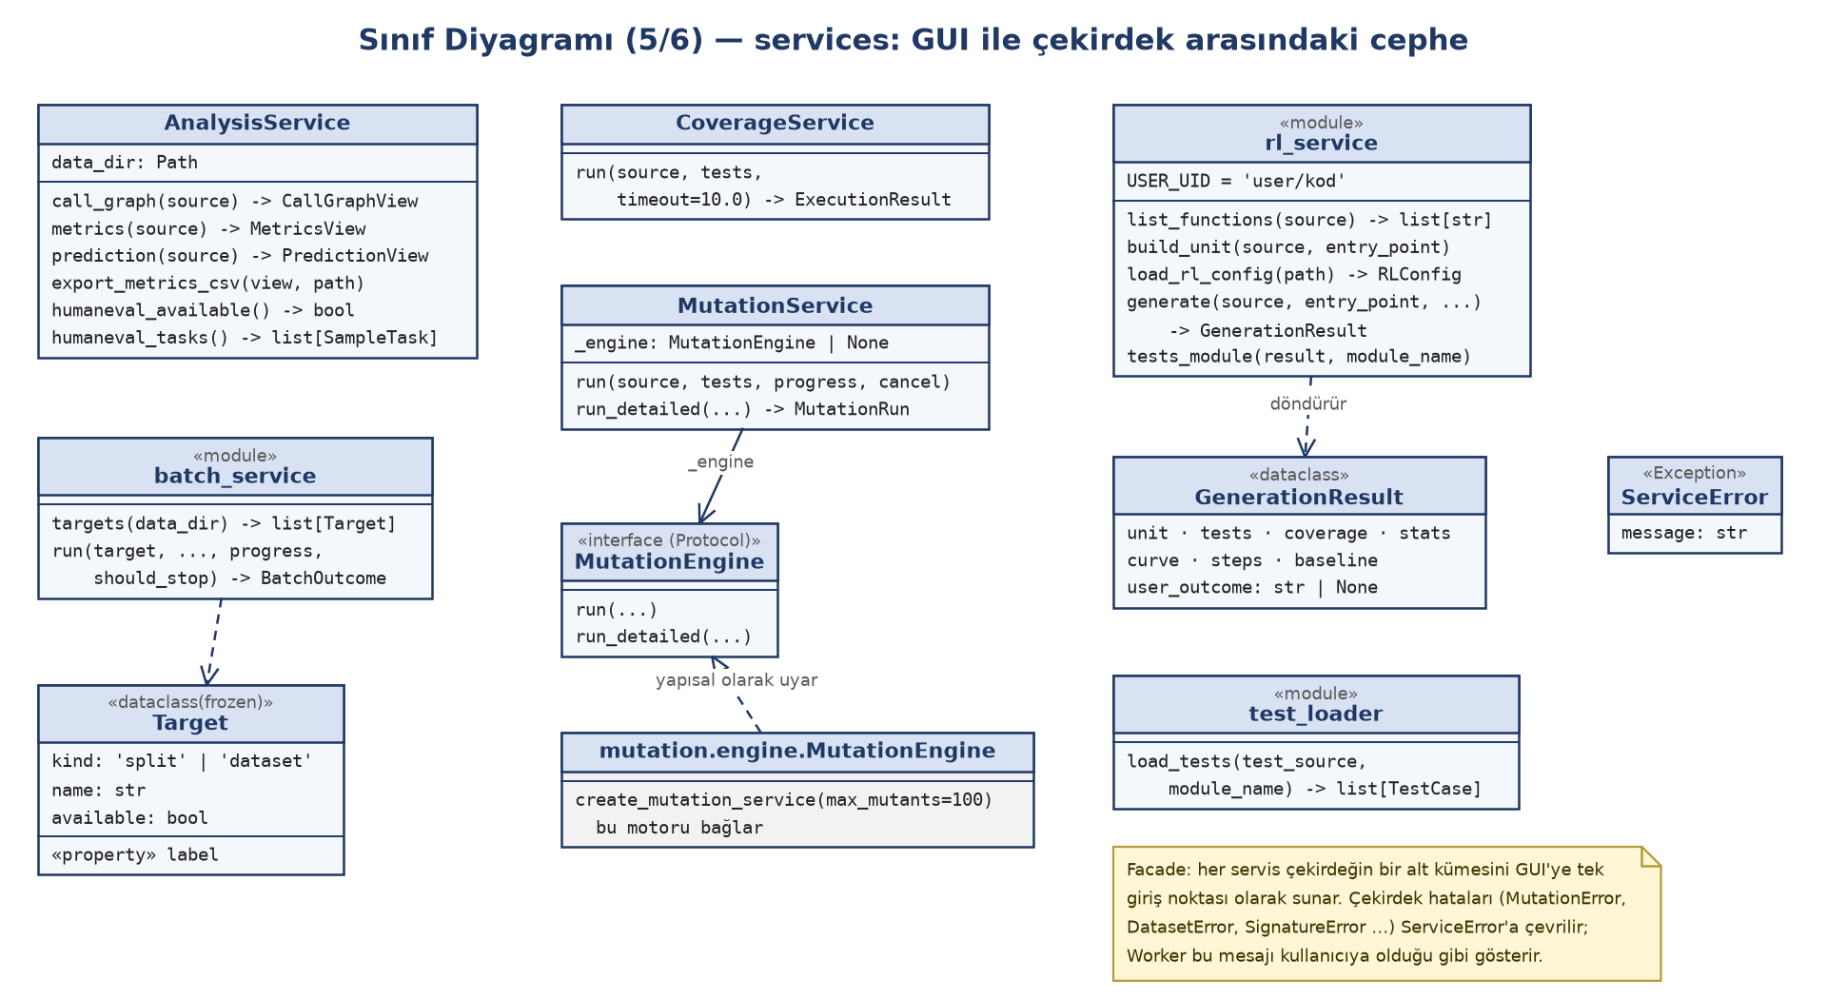
Şekil 3e — services cepheleri. MutationService motoru bir protokol üzerinden tutar; gerçek motoru create_mutation_service bağlar.

3.10 gui — masaüstü arayüz
Sorumluluk. Sayfaları göstermek, kullanıcı girdisini doğrulamak, uzun işleri arka planda çalıştırmak ve sonuçları göstermek.
Ana sınıflar. MainWindow (solda 200 px sayfa listesi, sağda QStackedWidget, sağ üstte tema düğmesi; pencere 1200 × 780 açılır), AppState (sayfalar arası paylaşılan kaynak, testler, son coverage ve mutasyon sonucu), BasePage (title, on_enter), AnalysisPage (Çağrı Grafiği, Metrikler ve Tahmin sayfalarının ortak tabanı: _compute ve _render kancaları), TaskRunner / Worker (QThread işleri), ThemeSwitch, error_handler (global sys.excepthook).
Yaşam döngüsü. Sayfa seçilince on_enter() çağrılır. Pencere kapanırken her sayfanın shutdown()'ı çağrılır; çalışan iş durdurma isteği alır ve beklenir (bekleme sınırları §7.2'de).

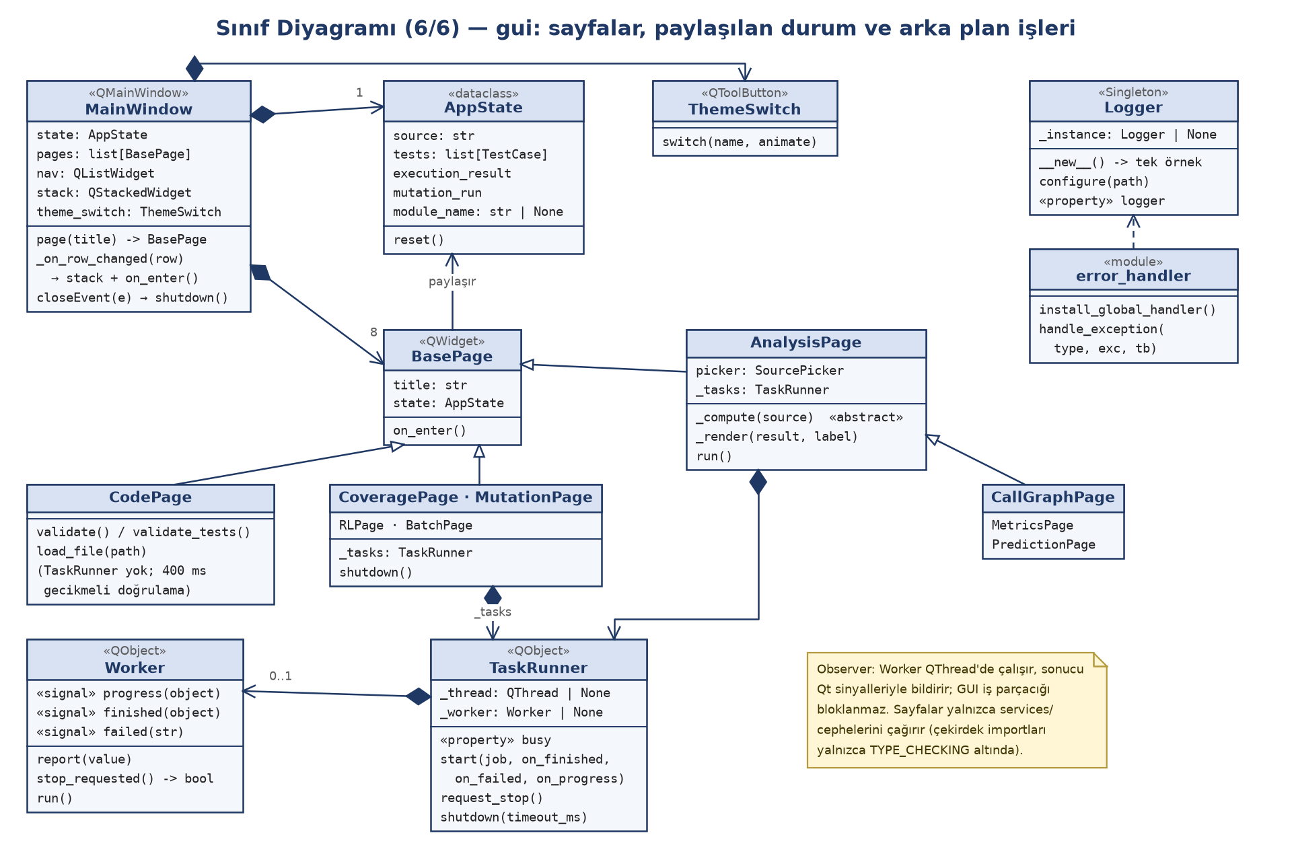
Şekil 3f — gui sınıfları. Arka planda iş çalıştıran sayfalar bir TaskRunner sahibidir; CodePage doğrulamayı GUI iş parçacığında, 400 ms gecikmeyle yapar.

3.11 cli, config ve logging_setup
• cli.py: download, make-splits, batch, gui alt komutları (argparse). batch ilerlemeyi satır satır yazar; --split/--dataset, --only, --limit, --formats, --config seçenekleri vardır.
• config.py: default_config_path() (frozen.yaml varsa o), load_config(path) (YAML → eşleme; bozuk dosyada ConfigError).
• logging_setup.Logger: Singleton; ~/.testzede/logs/testzede.log dosyasına UTF-8, 1 MB × 3 dönen log yazar; dosya açılamazsa konsola düşer.

4. VERİ VE DOSYA YAPILARI

4.1 Bellek içi modeller
Paketler arası veri domain/models.py'deki modellerle taşınır (§3.1). Paket içi sonuç türleri: CallResult, ExecutionResult (execution); Mutant, MutationRun (mutation); EpisodeState, CurvePoint, EpisodeResult, State (rl); LoadResult, SkippedUnit, SplitDefinition (datasets); UnitResult, ReportMeta, BatchOutcome (batch); CallGraphView, MetricsView, PredictionView, GenerationResult, Target (services); AppState (gui).

4.2 Yapılandırma dosyaları
configs/default.yaml başlangıç ayarlarıdır; configs/frozen.yaml development split'inde yapılan ayar taramasının sonucudur ve varsa otomatik kullanılır.
Anahtar | default.yaml | frozen.yaml | Kullanan
reward.alpha / beta / gamma / delta / epsilon | 1.0 / 2.0 / 0.5 / 1.0 / 0.05 | aynı | RewardWeights
agent.learning_rate / discount / epsilon_greedy | 0.1 / 0.9 / 0.2 | aynı | AgentConfig
agent.max_steps | 50 | 50 | EnvConfig
agent.patience | 10 | 20 | EnvConfig
agent.episodes | — (1) | 3 | RLConfig
sandbox.timeout_s | 10 | 10 | EnvConfig.run_timeout_s
batch.seed / share_agent | 0 / true | 0 / true | BatchConfig
batch.suite_timeout_s | 60 | 60 | measure_suite
batch.mutation | true | true | mutation_stage

Bilinmeyen anahtar ValueError ile reddedilir (RLConfig.from_mapping, BatchConfig.from_mapping).

4.3 Veri dizinleri
Yol | İçerik
data/raw/humaneval/test.parquet | HumanEval (164 görev)
data/raw/testgeneval-lite/{test,dev}.parquet | TestGenEvalLite
data/raw/testgeneval/test.parquet | TestGenEval
data/raw/small67/*.xlsx | 67_Python_Code_Small (ders sorumlusundan)
data/splits/{development,main,external}.json | Ayrım dosyaları

data/raw/*, data/splits/* ve reports/* .gitignore'dadır; veri setleri depoya eklenmez (Sözleşme 4.4).
Ayrım dosyası alanları (SplitDefinition.to_json): schema_version (1), extractor_version (2), name, leakage_key (instance_id), strict_files, missing_datasets, sources (ham dosya → SHA-256), units (veri seti → uid listesi), stats (sayaçlar, atlanma nedenleri ve sızıntı istatistikleri). JSON sıralı ve zaman damgasızdır; aynı veriden aynı baytlar çıkar. Ham dosyanın özeti değişmişse load_split_units hata verir.
uid biçimleri: HumanEval/12, small67/<satır>, <instance_id>::<dosya>::<fonksiyon>.

4.4 Rapor çıktıları
reports/<YYYY-MM-DD>/<veri_seti>/:
• results.csv: birim başına bir satır — uid, dataset, status (ok/error), tests, line_coverage, branch_coverage, mutation_score, mutants, mutants_killed, mutants_survived, compilation_rate, execution_time_s, estimated_bugs, optimum_tests, 14 metrik sütunu ve error. Çalışmayan aşamanın sütunları boş kalır.
• summary.csv: veri seti başına birim sayısı, hatalı birim sayısı, toplam/ortalama test sayısı ve ortalama oranlar.
• meta.csv: split adı, split dosyasının SHA-256'sı, yapılandırma dosyası, tarih.
• report.xlsx, report.html: aynı içeriğin tablo ve sayfa biçimi.
Biçimler --formats ile seçilir (csv, html, xlsx); rapor kökü --reports-dir ile değiştirilebilir.

4.5 Geçici çalışma alanı ve log
• Oracle: testzede_call_*/target.py, runner.py, out.json (sonuç stdout yerine dosyaya yazılır, çünkü hedef kod print edebilir).
• Test çalıştırma: testzede_run_*/target.py, test_0000.py …, report.xml (JUnit), coverage JSON.
• Log: ~/.testzede/logs/testzede.log (§3.11).

5. ARAYÜZ TASARIMI

5.1 Ekranlar
Sayfalar soldaki listede ARCHITECTURE §6'daki sırayla yer alır (gui/main_window.py, PAGES).
Sayfa | İçerik ve denetimler | Kullandığı servis | US / STD
Kod Yükle | "Kaynak Kod" ve "Test Kodu" sekmeleri; "Dosya Aç", "Doğrula"; yazarken 400 ms gecikmeli doğrulama; yeşil/kırmızı durum mesajı | test_loader | US-3 / 3.1, 3.2
Çağrı Grafiği | Kaynak seçici (Kod Yükle kodu ya da HumanEval görevi), "Grafiği Oluştur", grafik + düğüm tablosu + ayrıntı, matplotlib araç çubuğu | AnalysisService | US-1 / 3.3
Metrikler | Kaynak seçici, "Metrikleri Hesapla", 14 metrik tablosu ve açıklamaları, sürdürülebilirlik derecesi, "CSV'ye Aktar…" | AnalysisService | US-2 / 3.4
Coverage | "Çalıştır"; satır/dal/derlenme/süre özeti; renkli kaynak görünümü (kapsanan, kısmi, kaçan); "Fonksiyonlar" (Fonksiyon, Kapsama %) ve "Test Sonuçları" (Test, Sonuç) tabloları | CoverageService | US-3 / 3.5
RL Test Üretimi | Kendi kaynak editörü ve "Kullanıcı testleri (opsiyonel)" sekmesi; "Kod Aç…", "Test Dosyası Aç…", fonksiyon seçimi, "Testleri Üret", "Testleri Kaydet…"; üretilen test listesi; alt şerit: Test Case Statistics, Branch Count, Tested Line Count, Coverage Rate | rl_service | US-3, US-4 / 3.6
Mutasyon | En fazla mutant sayısı (varsayılan 100), "Çalıştır", "İptal", ilerleme çubuğu; skor, öldürülen, hayatta kalan, zaman aşımı, atlanan, derlenme, süre; hayatta kalan mutant tablosu ve fark görünümü | MutationService | US-5 / 3.7
Toplu Test | Hedef (split ya da veri seti; diskte yoksa "bulunamadı"), "Yenile", birim sınırı, CSV/HTML/XLSX kutuları, "Başlat", "Durdur", "Rapor Klasörünü Aç", ilerleme çubuğu, canlı sonuç tablosu | batch_service | US-6 / 3.8
Tahmin | Kaynak seçici, temel tahmin (hata sayısı, optimum test sayısı, yöntem) | AnalysisService | Opsiyonel / test edilmez

5.2 Tema ve stil
gui/theme.py uygulama temasını renk, yazı tipi ve boşluk değerlerinden üretir. Tema TESTZEDE_THEME ortam değişkeniyle seçilir: boş ya da light açık tema (varsayılan), dark koyu tema, material eski qt-material light_blue teması (geri dönüş yolu). Stil Fusion'dır; boşluklar SpacingStyle (QProxyStyle) ile verilir, böylece sayfa kodu değişmeden her sayfaya uygulanır. Boşluk ölçeği 4/8/12/16/24 px, denetim köşe yarıçapı 8 px, kart 12 px, en küçük denetim yüksekliği 32 px'tir. Sağ üstteki ThemeSwitch açık ve koyu tema arasında geçiş yapar (material temasında gizlidir). Kod editörlerinde eş aralıklı yazı tipi kullanılır (styles.MONO_FAMILIES).

5.3 Kullanılabilirlik ve erişilebilirlik kararları (kodda olanlar)
• Kontrast. Tema renklerindeki ana yazı/zemin çiftleri WCAG AA (≥ 4.5:1) hedefiyle seçilmiştir (theme.Theme açıklaması). Durum renkleri (geçti, hata, uyarı; kapsanan, kısmi, kaçan) açık ve koyu tema için ayrı tanımlıdır, yazı ve zemin birlikte verilir (styles.status_colors).
• Renk körlüğü. Çağrı grafiğinde düğüm türleri renk ve şekille birlikte ayrılır; Okabe-Ito paleti kullanılır (graph_canvas.py).
• Yalnızca renge dayanmama. Test sonuçları metinle de yazılır ("Geçti", "Başarısız", "Hata", "Zaman aşımı").
• Önleyici geri bildirim. Kaynak kod yokken analiz sayfalarında çalıştırma düğmesi kapalıdır ve nedeni yazılır; HumanEval indirilmemişse seçenek kapalıdır ve ipucu indirme komutunu söyler.
• Hata mesajları. Sözdizimi hatası satır numarasıyla gösterilir, önceki geçerli kod korunur.
• Eski sonuç uyarısı. Kaynak ya da testler değişince sayfa "bu sonuç eski olabilir" notunu gösterir.
• Yanıt veren arayüz. Uzun işlemler QThread'de çalışır; ilerleme çubuğu, "İptal" (Mutasyon) ve "Durdur" (Toplu Test) vardır.
• Erişilebilir ad ve ipuçları. Tema düğmesi araç ipucu ve erişilebilir ad taşır (setAccessibleName); Çağrı Grafiği, Metrikler, Coverage, Toplu Test ve Tahmin sayfalarında araç ipuçları vardır.
Kodda klavye kısayolu (QShortcut) tanımı yoktur; bu doküman böyle bir özellik iddia etmez.

5.4 Komut satırı arayüzü
Komut | Önemli seçenekler | Çıktı
testzede download | --dataset {humaneval, testgeneval-lite, testgeneval, all}, --force | data/raw/<veri_seti>/, SHA-256 doğrulaması
testzede make-splits | --strict-files, --allow-missing | data/splits/*.json, her dosya için SHA-256
testzede batch | --split ya da --dataset (biri zorunlu), --only, --limit (veri seti başına), --formats, --config, --reports-dir | reports/<tarih>/<veri_seti>/
testzede gui | — | masaüstü arayüz

download, make-splits ve batch komutları --data-dir (varsayılan data) alır.

5.5 Paketler arası arayüzler
Arayüz | Sağlayan | Kullanan | Sözleşme
rl.executor.Executor (Protocol) | execution.SandboxExecutor | rl.env, batch.runner, services | call_function(unit, args_repr, timeout), run_tests(unit, tests, timeout); istisna fırlatmaz
services.mutation_service.MutationEngine (Protocol) | mutation.engine.MutationEngine | MutationService | run, run_detailed; ilerleme (biten, toplam)
MutationStage, PredictionStage (çağrılabilir) | runner.mutation_stage, prediction.stage.prediction_stage | runner.run_unit | (unit, tests) -> MutationReport, (unit, metrics, episode) -> Prediction
Progress, StopFlag geri çağrıları | GUI Worker (report, stop_requested) | runner.run_batch | (biten, toplam, UnitResult), () -> bool
Worker sinyalleri | gui.worker.Worker | Sayfalar | progress(object), finished(object), failed(str)
ServiceError | services/* | Worker, sayfalar | message: kullanıcıya olduğu gibi gösterilen Türkçe metin

5.6 Etkileşim akışları
Uçtan uca hattın (test üretimi → alt süreçte çalıştırma → coverage → mutasyon → rapor) tamamı otomatik olarak toplu çalıştırmada (run_unit) işler (Şekil 4a). Arayüzde bu adımlar ayrı sayfalardadır: Kod Yükle'de yüklenen kullanıcı kodu ve testleri AppState üzerinden Coverage ve Mutasyon sayfalarına geçer (Şekil 4b). RL Test Üretimi sayfasının kendi kaynak editörü vardır ve AppState'i kullanmaz; üretilen testler "Testleri Kaydet…" ile dosyaya yazılır.

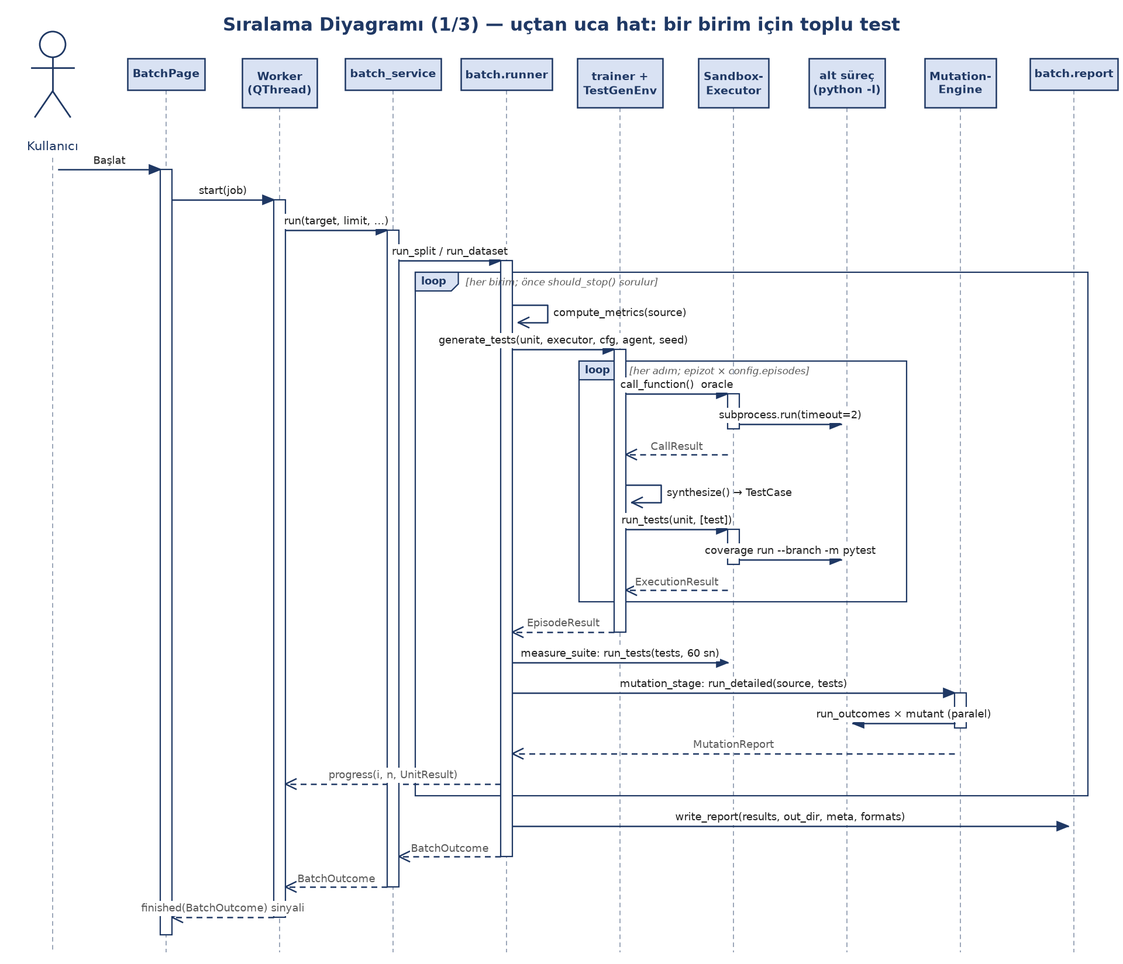
Şekil 4a — Bir birim için uçtan uca hat. İç döngü RL adımlarıdır; her adımda oracle ve test çalıştırma ayrı alt süreçtedir.
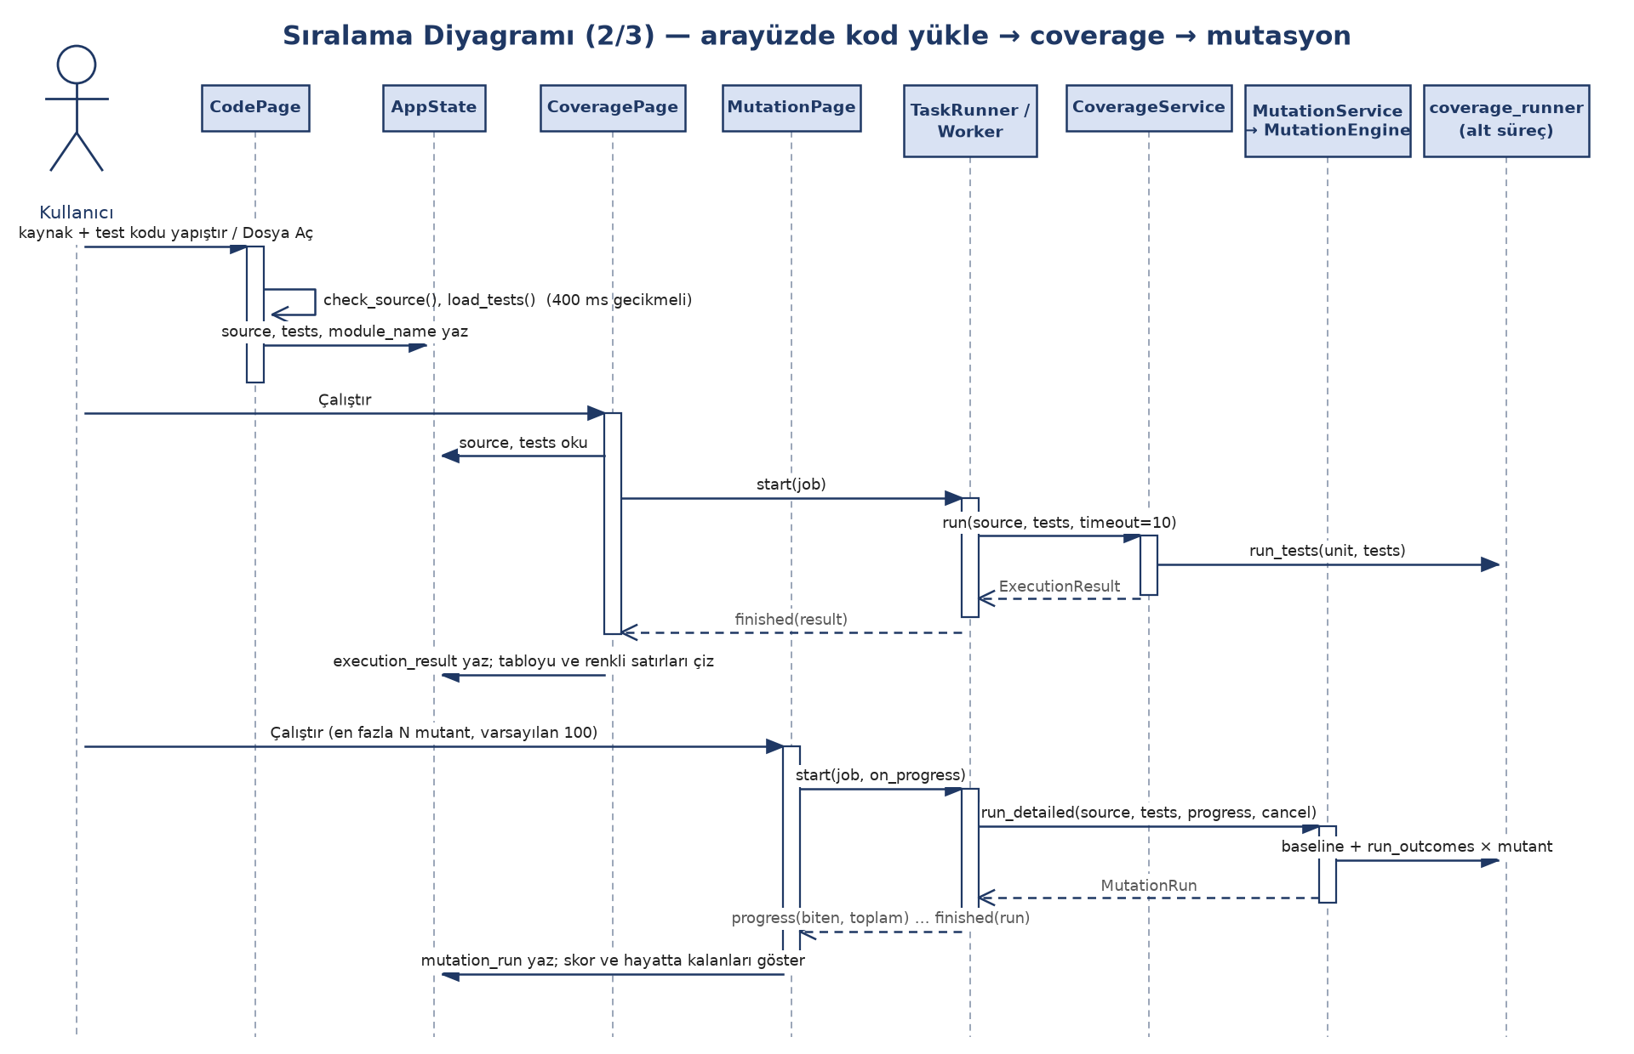
Şekil 4b — Arayüzde kod yükle → coverage → mutasyon. Sonuçlar AppState'e yazılır, iş TaskRunner/Worker ile arka planda yapılır.

6. TASARIM KALIPLARI VE GEREKÇELERİ
ARCHITECTURE §5'teki kalıplar kodda aşağıdaki yerlerde uygulanmıştır. Son iki satır ARCHITECTURE tablosunda yoktur ama kodda vardır.
Kalıp | Uygulandığı yer (kod) | Gerekçe
N katmanlı mimari | gui → services → çekirdek → domain (Şekil 2) | Ekip paralel çalışabilsin; arayüz değişikliği çekirdeği etkilemesin. GUI çekirdeği yalnızca tip ipucu olarak import eder.
Facade | services/analysis_service.py, coverage_service.py, mutation_service.py, rl_service.py, batch_service.py | GUI'ye sade bir giriş noktası; ast/networkx/radon türlerinin GUI'ye sızmaması (CallGraphView, MetricsView); hata mesajlarının tek yerde Türkçeleştirilmesi (ServiceError).
Strategy | RL eylemleri: rl/actions.py (Action ve 8 alt sınıf, ACTION_REGISTRY); mutasyon operatörleri: mutation/operators.py (MutationOperator, AOR, ROR, COR, ConstantReplacement, ReturnNone) | Ajan eylemi bir indeksle seçer, eylemin nasıl girdi ürettiğini bilmez; yeni strateji ya da operatör eklemek mevcut kodu değiştirmez.
Factory | datasets/factory.py (DatasetFactory.register/get) | Veri seti adı → yükleyici eşlemesi tek yerde; CLI, batch ve servisler yükleyicinin sınıfını bilmez.
Observer | gui/worker.py: Worker sinyalleri (progress, finished, failed), sayfalardaki yuvalar | Uzun işler QThread'de çalışır, sonuç ve ilerleme sinyalle gelir; GUI iş parçacığı bloklanmaz.
Singleton | logging_setup.Logger (__new__ tek örnek döndürür) | Uygulama genelinde tek log yapılandırması; error_handler ve tema aynı log'a yazar.
Bağımlılık enjeksiyonu (Protocol ile) | rl.executor.Executor ← execution.SandboxExecutor; services.mutation_service.MutationEngine ← mutation.engine.MutationEngine | rl çalıştırma koduna import ile bağlanmaz; birim testlerinde sahte çalıştırıcı verilebilir.
Template Method | gui/pages/analysis_common.AnalysisPage.run → alt sınıfların _compute / _render'ı; mutation/operators._SiteOperator.generate → alt sınıfların _sites'ı | Arka plan işi, hata gösterimi ve eski sonuç notu bir kez yazılır; alt sınıflar yalnızca farklı olan adımı tanımlar.

ARCHITECTURE §5 config.Settings için de Singleton yazar; kodda böyle bir sınıf yoktur (yapılandırma config.load_config fonksiyonuyla okunur). Bu fark §9'da listelenmiştir.

7. HATA VE SINIR DURUMLARI

7.1 Hata yönetimi ilkesi
Test edilen koddaki ya da kullanıcı girdisindeki hiçbir hata uygulamayı düşürmez (Sözleşme 7.4, EK-C; kodda "Madde-1" diye anılır). Katmanlar:
1. Alt süreç. sandbox.call_function ve coverage_runner.run_tests/run_outcomes hiçbir koşulda istisna fırlatmaz; zaman aşımı ve çökme sonuç içinde döner.
2. Çekirdek. batch.runner.run_unit her aşamanın hatasını yakalar ve UnitResult.error'a yazar; toplu çalıştırma bir sonraki birimle sürer.
3. Servis. Girdi doğrulama ve çekirdek hataları ServiceError'a çevrilir.
4. Arka plan işi. Worker.run, ServiceError mesajını olduğu gibi, diğer istisnaları Beklenmeyen hata: … olarak failed sinyaliyle bildirir ve log'a yazar.
5. Global. error_handler.handle_exception, GUI iş parçacığında yakalanmamış istisnayı log'a yazar ve "Beklenmeyen Hata" mesaj kutusunu gösterir; uygulama açık kalır.

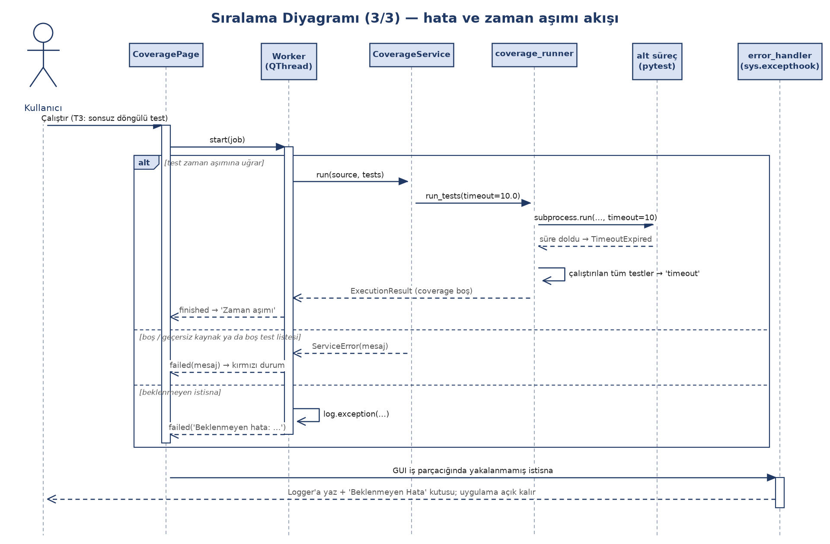
Şekil 4c — Hata ve zaman aşımı akışı. Üç alternatif: test zaman aşımı, servis hatası, beklenmeyen istisna; en altta global yakalayıcı.

7.2 Zaman aşımları ve limitler
Sınır | Değer | Nerede
Oracle çağrısı | 2 sn | EnvConfig.call_timeout_s, sandbox.call_function
Test çalıştırma (bir run_tests çağrısı) | 10 sn | coverage_runner varsayılanı, CoverageService.DEFAULT_TIMEOUT, sandbox.timeout_s → EnvConfig.run_timeout_s
Seçilen test paketinin son çalıştırması | 60 sn | batch.suite_timeout_s, rl_service.generate(suite_timeout_s=60.0)
Mutasyon baseline | 10 sn | mutation.engine.BASELINE_TIMEOUT
Mutant başına | max(3 sn, 5 × baseline süresi) | MutationEngine.run_detailed
Mutasyon toplam süresi | 120 sn (aşılırsa o ana kadarki sonuç) | MutationEngine(max_total_seconds=120.0)
En fazla mutant | 100 (fazlası tohumlu örneklenir) | MutationEngine, Mutasyon sayfası
Paralel mutant işçisi | max(1, min(6, çekirdek − 2)) | mutation.engine._default_workers
RL adım / sabır / epizot | 50 / 20 / 3 (frozen.yaml; default.yaml'da sabır 10, epizot 1) | EnvConfig, RLConfig
Generator tüketimi | ilk 50 öğe | GENERATOR_LIMIT
Oracle çıktısı | repr 10 000 karakteri aşarsa None | sandbox._MAX_REPR
Toplu test birim sınırı | veri seti başına ilk N birim | runner._select, --limit, Toplu Test "birim sınırı"
Pencere kapanırken bekleme | Analiz ve Coverage 15 sn, Mutasyon 30 sn, Toplu Test 60 sn, RL 30 sn | shutdown() çağrıları
Log dosyası | 1 MB × 3 dönen dosya | logging_setup

STD 3.8 test kaydındaki "birim sınırı veri seti başına uygulanır; external için sınır 5 ile 10 birim çalışır" notu, _select'in davranışıyla aynıdır.

7.3 Zaman aşımı davranışı
run_tests tüm testleri tek bir pytest alt sürecinde çalıştırır. Süre aşılırsa süreç sonlandırılır ve o çalıştırmadaki tüm çalıştırılabilir testler timeout işaretlenir; coverage verisi okunamadığı için boş döner. STD 3.5 test kaydındaki "aynı çalıştırmadaki diğer testler de 'Zaman aşımı' görünüyor (tek sandbox süreci)" notu bu tasarımın sonucudur. Uygulama çalışmaya devam eder. RL'de her adım tek bir test çalıştırdığı için bu durum yalnızca o adımı geçersiz yapar.

7.4 Alt süreç sınırı (güvenlik)
Alt süreç python -I (yalıtılmış mod) ile ve süre sınırıyla çalışır; shell kullanılmaz. Ancak dosya sistemi ve ağ erişimini kısıtlamaz; bir güvenlik izolasyonu değildir. Güvenilmeyen kod çalıştırılmamalıdır (Sözleşme 7.4, EK-C "Bilinen sınır").

7.5 Girdi doğrulama
• Kod Yükle: boş kod, sözdizimi hatası (satır numaralı), dosya bulunamadı, UTF-8 olmayan dosya (bayt konumuyla) ve izin hatası anlaşılır mesajla gösterilir; önceki geçerli kod korunur.
• Analiz: analysis/parsing.py söz dizimi, null bayt, aşırı iç içe yapı ve bellek hatalarını SourceError'a çevirir.
• RL: parametresiz fonksiyonlar listelenmez; giriş fonksiyonu çözümlenemezse SignatureError → ServiceError.
• Mutasyon: testler orijinal kodda geçmiyorsa ya da hiç geçen test yoksa analiz yapılmaz ve nedeni yazılır.
• Coverage: boş/geçersiz kaynak ya da boş test listesi ServiceError verir.
• Yapılandırma: bozuk YAML ya da bilinmeyen anahtar anlaşılır mesajla reddedilir.

7.6 Veri bütünlüğü ve toplu çalıştırma
• İndirilen dosyalar sabit revizyondan alınır ve SHA-256 ile doğrulanır; bozuk ya da değişmiş dosya reddedilir.
• make-splits, development ve main arasında ortak instance_id ya da uid bulursa SplitError ile durur (verify_no_leakage).
• Split dosyasındaki ham veri özeti tutmazsa toplu test başlamaz (load_split_units).
• Bir birimde hata olursa çalıştırma durmaz; hata error sütununa yazılır. "Durdur" mevcut birim bitince etkili olur.
• Eksik veri setinde make-splits "Hata: Eksik veri setleri: …" mesajı ve çıkış kodu 1 ile biter (--allow-missing ile uyarıya döner).

8. İZLENEBİLİRLİK
Aşağıdaki tablo sözleşme gereksinimlerini tasarım bileşenine ve STD testine bağlar. Gereksinim düzeyinde (GER-xxx) ayrıntılı tablo docs/TestZede-Gereksinim-Raporu-v2 §4'tedir.
Gereksinim (kaynak) | Tasarım bileşeni (bu doküman) | STD testi
US-1 Çağrı grafiği (EK-D) | analysis.callgraph, AnalysisService.call_graph, CallGraphPage, graph_canvas (§3.5, §3.9, §5.1) | 3.3
US-2 14 metrik, CSV (EK-D) | analysis.metrics, AnalysisService.metrics/export_metrics_csv, MetricsPage | 3.4
US-3 Kullanıcı kodu ve testleriyle coverage; RL ile artırım (EK-D) | CodePage, test_loader, CoverageService, coverage_runner, TestGenEnv (baseline), rl_service.generate(user_tests=…) | 3.1, 3.2, 3.5, 3.6
US-4 RL ile test üretimi, test sayısı ve cover rate (EK-D) | rl paketi, rl_service, RLPage (alt şerit) | 3.6
US-5 Mutation Score, Test Execution Time, Compilation Rate (EK-D) | mutation, coverage_runner (RunStats), MutationService, MutationPage, rapor sütunları | 3.7
US-6 Dört veri setinde toplu test, CSV/HTML/XLSX (EK-D) | datasets, batch.runner, batch.report, batch_service, BatchPage, cli batch | 3.8
Yardımcı: indirme ve sızıntısız ayırma (EK-D, Sözleşme 4.1–4.3) | datasets.download, datasets.splits, cli download/make-splits | 3.9
Opsiyonel: tahmin (EK-D) | prediction, PredictionPage | — (STD 2.2.1: test edilmez)
Uygulama düşmez; alt süreç ve süre sınırı (Sözleşme 7.4, EK-C) | sandbox, coverage_runner, Worker, error_handler (§7.1) | 3.2, 3.5 (5.4)
Girdi doğrulama (EK-C) | CodePage.check_source, analysis.parsing, servis doğrulamaları (§7.5) | 3.2
Arayüz bloklanmaz, kapanırken işler beklenir (EK-C) | TaskRunner/Worker, MainWindow.closeEvent (§2.3, §7.2) | 3.6 (6.5), 3.7 (7.4), 3.8 (8.1, 8.4)
Veri bütünlüğü (EK-C, Sözleşme 4.3) | download, splits, ReportMeta.split_hash (§4.3, §7.6) | 3.8 (8.3), 3.9
Platform: Windows ve macOS, Python 3.11 (EK-B) | pyproject.toml (>=3.11,<3.12), CI matrisi (windows-latest, macos-latest) | 1.2 (test yaklaşımı)

9. TUTARSIZLIKLAR VE DOĞRULANAMAYANLAR
Kod, README, ARCHITECTURE.md, sözleşme ve STD karşılaştırılırken bulunan farklar aşağıdadır. Bu doküman kodu esas almıştır; dokümanlardan hangisinin güncelleneceği ekip kararıdır.
# | Kaynak ve ifade | Kodda olan
T1 | ARCHITECTURE §5: Singleton — config.Settings | config.py'de Settings sınıfı yok; yalnızca load_config / default_config_path fonksiyonları var. Singleton yalnızca logging_setup.Logger.
T2 | ARCHITECTURE §3: Compilation Rate = ast.parse + py_compile + pytest toplama | py_compile kullanılmıyor. Derlenmiş sayılan: ast.parse'tan geçen ve pytest sonucu error olmayan test. Zaman aşımına uğrayan test derlenmiş sayılır.
T3 | ARCHITECTURE §3 (rl): "Opsiyonel karşılaştırma: gymnasium uyumlu ortam üzerinde stable-baselines3 PPO" | PPO / stable-baselines3 kodu yok. rl/env.py gymnasium'a bağımlı değil (dosya açıklaması böyle der).
T4 | README teknoloji listesi, EK-B ve pyproject.toml: gymnasium bağımlılık | src/ içinde gymnasium import edilmiyor; bağımlılık kullanılmıyor.
T5 | ARCHITECTURE §1 diyagramı: CLI --> services | cli.py services'i kullanmaz; doğrudan batch, datasets, execution, config'i import eder.
T6 | ARCHITECTURE §1 diyagramı: RL --> EX; PR --> DOM (yalnızca) | rl execution'ı import etmez (Protocol + enjeksiyon). prediction rl'i de import eder (rl.env, rl.trainer).
T7 | ARCHITECTURE §6, README, EK-B: "PySide6 + qt-material (Material Design teması)" | Varsayılan tema gui/theme.py'deki özel açık/koyu temadır (Fusion + QSS); qt-material yalnızca TESTZEDE_THEME=material ile seçilen geri dönüş temasıdır.
T8 | ARCHITECTURE §6: Coverage sayfası "Emma benzeri ağaç görünümü (eleman / coverage / kapsanan / kaçan / toplam)" | Kodda ağaç (QTreeWidget) yok; "Fonksiyonlar" (Fonksiyon, Kapsama %) ve "Test Sonuçları" (Test, Sonuç) tabloları, renkli kaynak görünümü ve özet satırı var.
T9 | README Kurulum: "TestGenEval koşuları için Docker (opsiyonel)" | EK-B: "Docker: Gerekmez". Kodda Docker kullanımı yok; README ifadesi eski görünüyor.
T10 | STD 1.2: testler iki platformda yapılır | STD 4.1 kayıtlarında her test tek platformda koşulmuş (3.1–3.5, 3.7, 3.9 macOS; 3.6, 3.8 Windows).

Doğrulanamayan: Trello kartlarının içeriği depoda yok; bu dokümanda Trello'ya dayanan bir ifade yoktur.

